

МИНОБРНАУКИ РОССИИ
Федеральное государственное бюджетное образовательное учреждение высшего образования
«МИРЭА – Российский технологический университет»
РТУ МИРЭА

Институт Информационных технологий

Кафедра Математического обеспечения и стандартизации информационных технологий

Отчет по практическим работам №13-14
по дисциплине «Технологические основы Интернета вещей»

Выполнили:  Студенты группы ИКБО-15-22 | Оганнисян Григор Амбарцумович Кудинов Артём Вячеславович
Проверил: | Куликова Ирина Викторовна

2024 г.

СОДЕРЖАНИЕ
Практическая работа №13 – ВИЗУАЛИЗАЦИЯ ДАННЫХ В ОБЛАЧНОЙ ПЛАТФОРМЕ 3
Цель работы 3
Часть 1. Создание дашбордов 3
Практическая работа №14 – Управление устройствами при помощи панелей управления облачных платформ 7
Цель работы 7
Часть 1. Создание управляющего виджета переключателя 7
Часть 2. Создание управляющего виджета кнопкиОшибка! Закладка не определена.
ВЫВОД 9

Практическая работа №13 – ВИЗУАЛИЗАЦИЯ ДАННЫХ В ОБЛАЧНОЙ ПЛАТФОРМЕ

Цель работы

На основании созданных в прошлых работах устройств сформировать дашборды для отслеживания состояния данных устройств.

Часть 1. Создание дашбордов
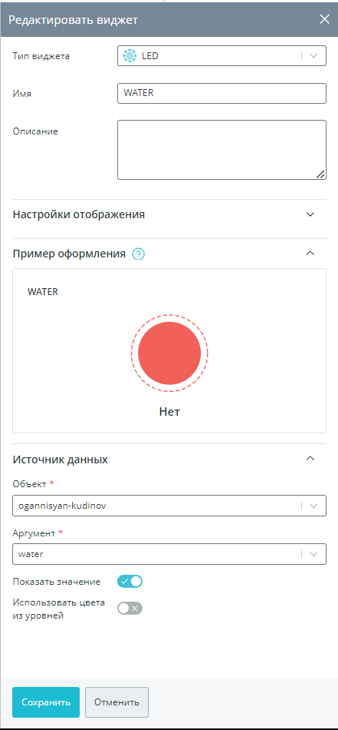
Рисунок 1 – Параметры созданного дашборда для WATER

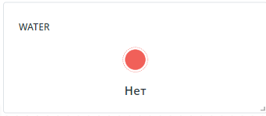
Рисунок 2 – Дашборд для WATER
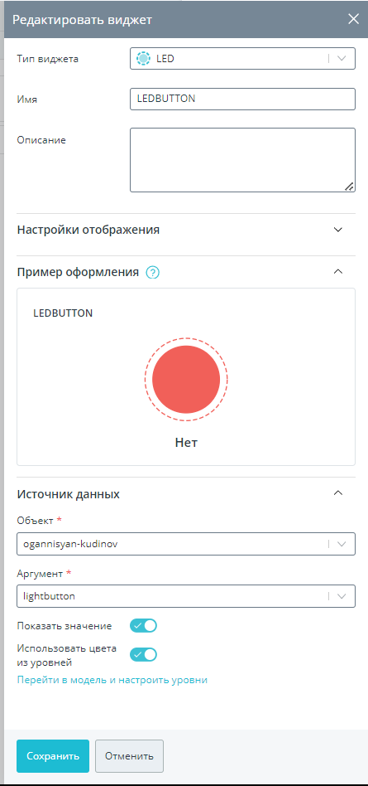
Рисунок 3 – Параметры созданного дашборда для отображения состояния ленты

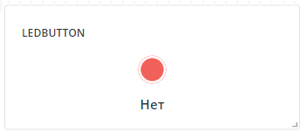
Рисунок 4 – Дашборд для отображения состояния ленты
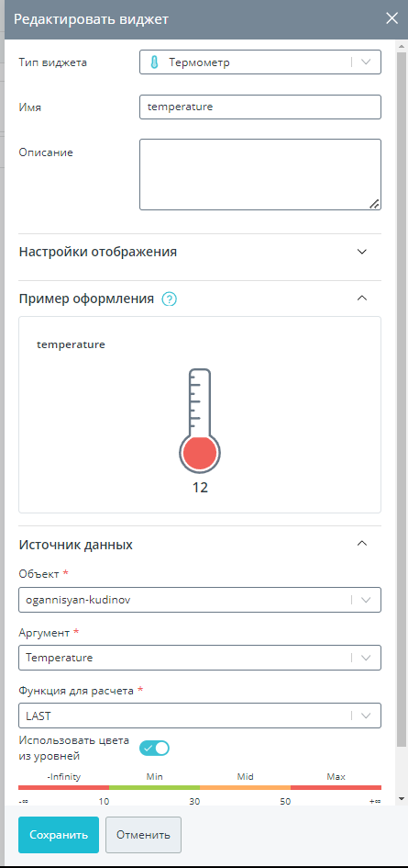
Рисунок 5 – Параметры созданного дашборда для температуры

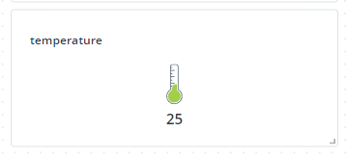
Рисунок 6 – Дашборд для температуры
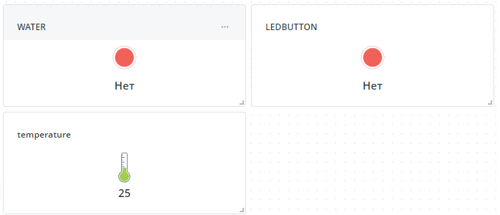
Рисунок 7 – Итоговый дашборд

Практическая работа №14 – Управление устройствами при помощи панелей управления облачных платформ

Цель работы

Реализуйте управляющие виджеты в созданном ранее дашборде.

Часть 1. Создание управляющего виджета переключателя
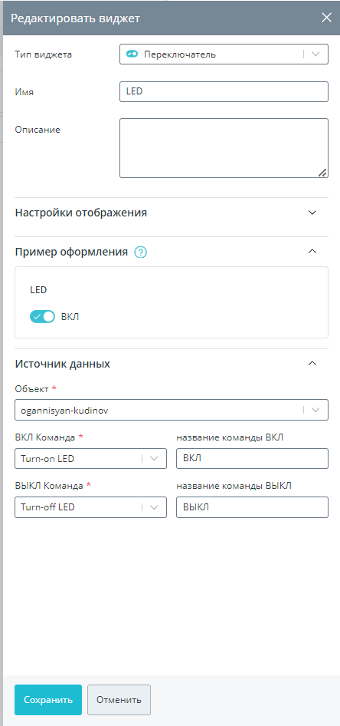
Рисунок 8 – Создание переключателя

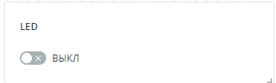
Рисунок 9 – Дашборд для подсветки
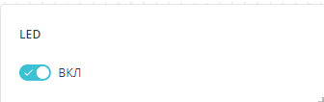
Рисунок 10 – Переключение подсветки
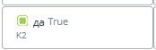
Рисунок 11 – Отображение параметра вентилятора

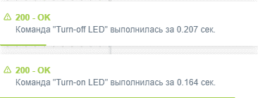
Рисунок 12 – Время выполнения задач переключателя

ВЫВОД

В процессе работы были приобретены практические навыки настройки дашбордов IoT-платформ. Был получен навык работы с виджетами. Для формирования данных для отслеживания был использован mosquitto. Также был получен навык создания управляющих виджетов, таких как переключатели и кнопки.

